# “国际交流”操作说明

**\*\*注意：本手册中截图均为测试数据。**

# 一、推荐使用浏览器

系统推荐使用Google Chrome 浏览器；是一款快速、简单且安全的网络浏览器,能很好地满足新型网站对浏览器的要求：

* Google Chrome
* [https://www.google.cn/intl/zh-CN/chrome/](https://www.google.cn/intl/zh-CN/chrome/%20)  （下载地址）

支持操作系统和浏览器列表：

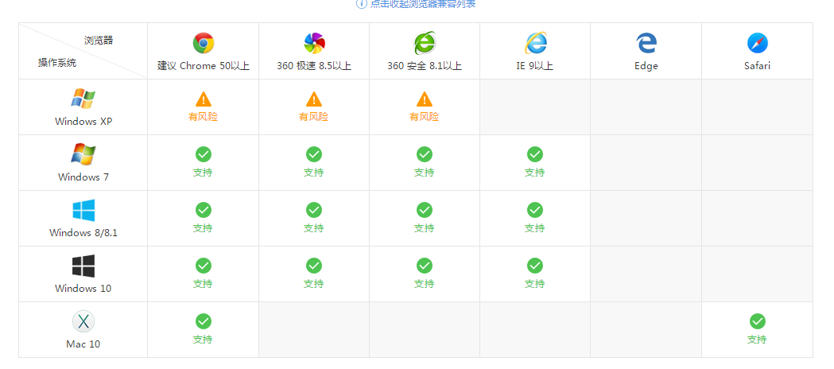

# 二、如何进入国际交流页面

## 1）登录南京大学网上办事大厅

用浏览器访问南京大学网上办事大厅地址[http://ehall.nju.edu.cn](http://ehall.nju.edu.cn/new/index.html)即可进入研究生服务平台，此时用各位学生自己的统一身份认证账号进行登录。



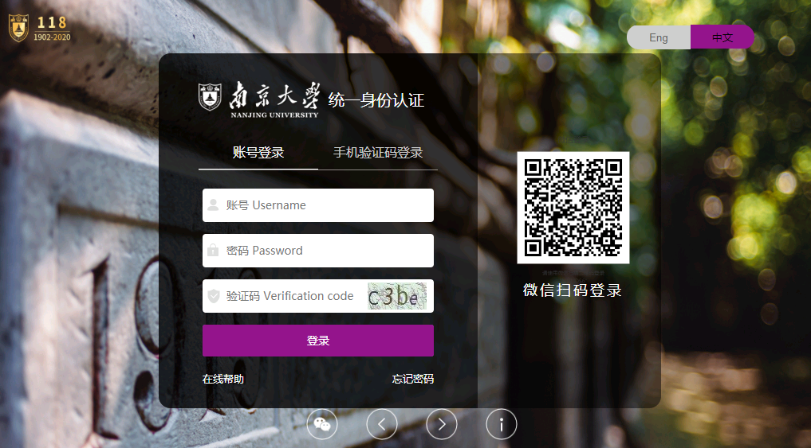

## 2）进入研究生服务平台

在办事大厅搜索栏搜索“国际”，选择“国际（境外）交流”应用，点击进入该应用。

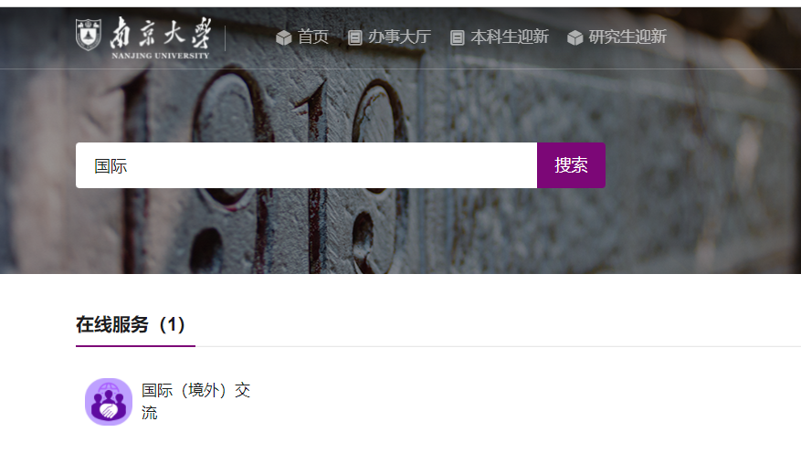

# 三、如何使用国际交流应用：

国际交流分为五个阶段：项目申请-派出前管理-离校-派出后管理-项目结项

国际交流-**项目申请**审核流程：学生申请->导师审核->院系教务员审核->院系分管院长审核->研究生院审核->基金委录取审核。

国际交流-**派出前管理**审核流程：学生申请->导师审核->院系分管领导审核->研究生院审核。

国际交流-**离校**：OA申请后，直接提交申请，无需审核

国际交流-**派出后管理**：用于上传阶段成果。派出后管理异动审核流程：学生申请->导师审核->院系分管领导审核。

国际交流-**项目结项**：完善结项信息即可，无需审核。

## 1）审核项目操作

### （1）选择需要审核的项目

点击【进入项目】进入项目审核页面

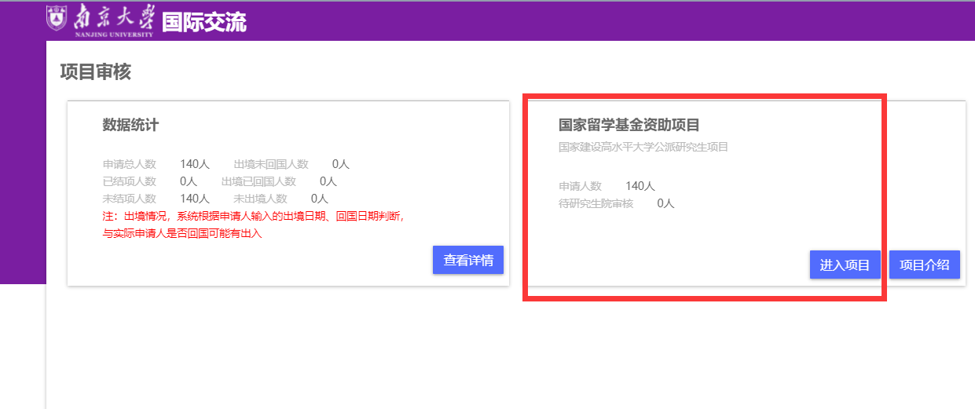

选择需要审核数据的阶段

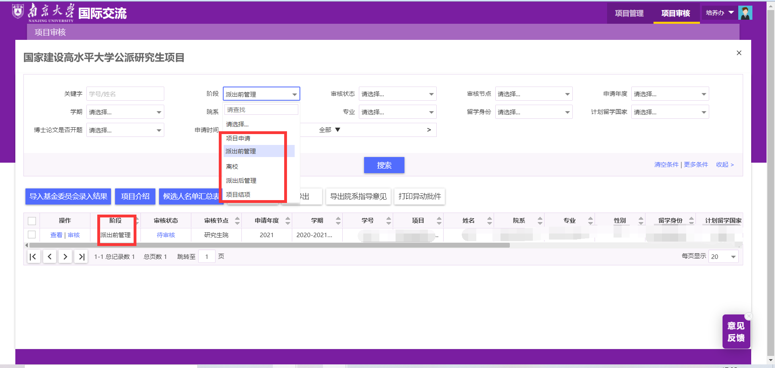

### （2）审核操作

1.点击下拉框【审核节点】，筛选出需要审核的数据

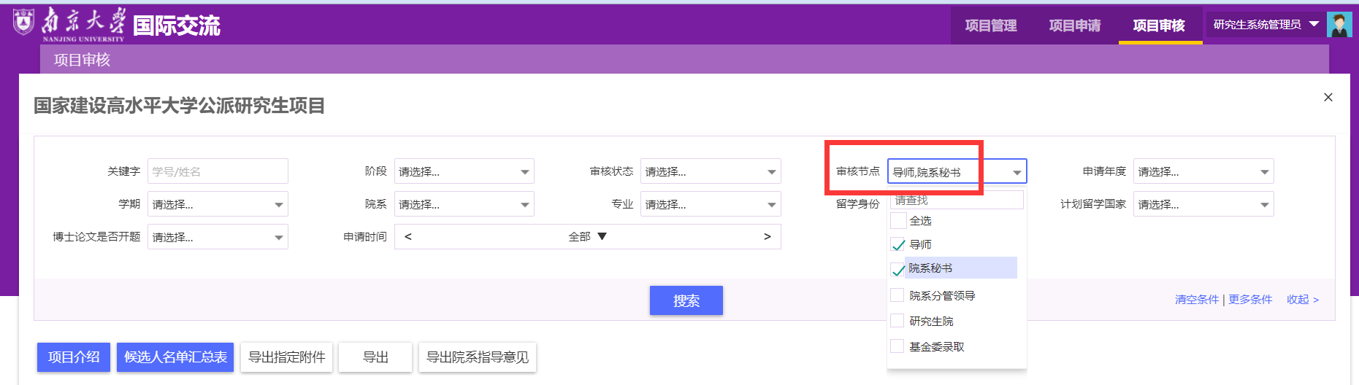

2.点击【审核】按钮进入申请的详细页面

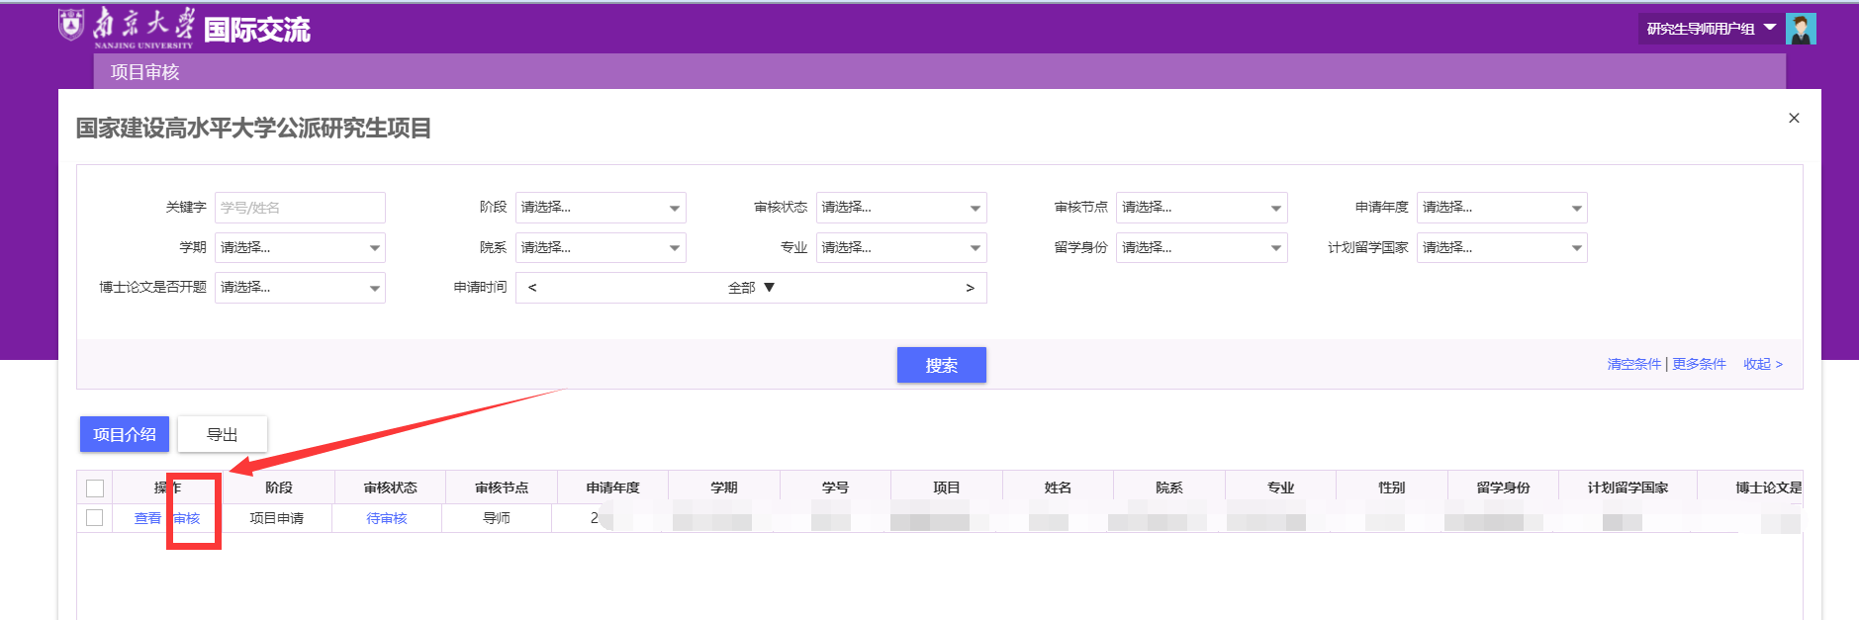

3.审核学生申请信息

点击【审核通过】按钮：该申请会进入下一步审核节点

点击【审核不通过】按钮：该申请会变为“xx审核不通过”状态

点击【退回申请】按钮，该申请将会直接退回到草稿状态，学生可以修改并重新提交

